简 报

德钦县供销合作社联合社 2025年4月23日

德钦县供销合作社联合社开展

区域划转交接对接工作

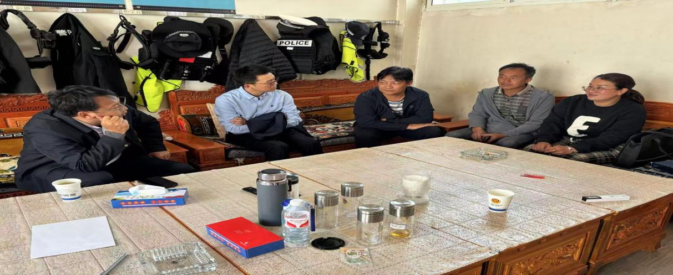为进一步优化区域资源配置，推动德钦县与维西傈僳自治县区域划转交接工作顺利开展，县供销社领导班子于2025年4月23日在维西傈僳自治县供销社进行区域划转交接工作。

此次区域划转交接工作，为确保工作顺利进行，通过实地走访的形式，深入了解叶枝镇和巴迪乡的实际情况，广泛征求叶枝、巴迪供销社干部职工意见，为后续工作提供有力依据。

本次德钦县区域划转交接工作，积极推进了新县城的规划与建设，完善基础设施，提升公共服务水平，努力促进区域经济的繁荣发展，持续关注并妥善处理划转过程中可能出现的后续问题，确保各项工作平稳有序进行。